附件6：高手庭園保齡球館交通路線圖
☆地址：新北市板橋區三民路一段99號３樓(電話：02-29631899)
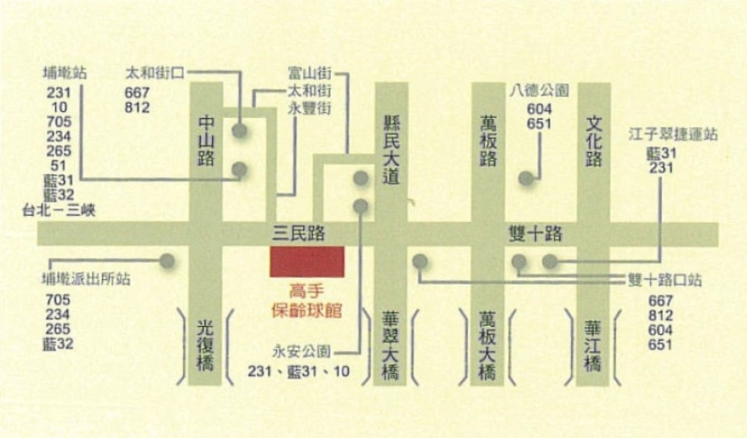
如何到高手保齡球館？
★飛機：
臺北松山機場→轉乘捷運文湖線至忠孝復興站→轉乘捷運板南線至江子翠站→步行約3分鐘、290公尺至雙十路→轉乘公車藍31或231或793至翠華新村(車程約10分鐘)→步行約2分鐘、150公尺抵達球館。

★高鐵、火車：
板橋站→轉乘捷運板南線至江子翠站→步行約3分鐘、290公尺至雙十路→轉乘公車藍31或231或793至翠華新村(車程約10分鐘)→步行約2分鐘、150公尺抵達球館。

★捷運：
江子翠站→步行約3分鐘、290公尺至雙十路→轉乘公車藍31或231或793至翠華新村(車程約10分鐘)→步行約2分鐘、150公尺抵達球館

★停車場：
球館設有免費停車場，停車數量有限，附近亦有收費停車場。

★計程車：
自板橋站搭乘計程車至高手保齡球館車程約10分鐘(跳表125元)。

